GRUP:
NOMS:
Tarragona

Ben fet! Veig que tens ganes de treballar i has començat clicant damunt del llibre. Ara treballarem una llegenda de la província de Tarragona.

Per això, que et sembla si abans coneixem una mica aquesta província? Per respondre les preguntes, hauràs de clicar damunt el mapa de Tarragona.

- Quants municipis aglutina la província de Tarragona?
- Quin és el municipi més gran?
- Quantes comarques té?
- Quin és el gentilici dels habitants de Tarragona?
- Completa la taula de les comarques tarragonines.

COMARCA | CAPÍTAL DE COMARCA
Tarragonès
 | Falset
Baix Ebre
 | Valls
Baix Penedès
 | Reus
Terra Alta
 | Montblanc
Montsià
 | Mora d’Ebre

Bé, ara que ja saps més coses sobre la província de Tarragona, que et sembla si intentem descobrir la llegenda que t’he preparat? A la plana de Tarragona, a part d’un llibre també hi ha diferents imatges i paraules. A través de les paraules has d’anar clicant a la seva imatge i respondre les preguntes.

- De quina llengua prové la paraula aqüeducte?
- Quina civilització va construir aqüeductes?
- Per a què servien?
- Sota el mandat de quin emperador fou construït el de Tarragona?
- Quina altre nom rep aquest aqüeducte?
- De quina cultura clàssica prové la paraula Dimoni?
- Què volia dir?
- Què és per a nosaltres un dimoni?
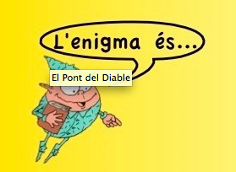
Estàs a punt de descobrir la llegenda!
Ves a la plana de Tarragona i clica el follet.

Quin són els seus protagonistes? ____________________________________

